Szakmai beszámoló melléklet
/ Advent a Lippaiban 2023./

Nyíregyháza
2023.

Szakmai program megvalósítása

A 2023-es év adventi programjai

Helyszín: ÉASZC Lippai János Mezőgazdasági Technikum és Szakképző Iskola
4432 Nyíregyháza Krúdy köz 2.

2023. 11. 24. Adventi virágkötő verseny

Darkóné Tőke Szilvia

2023. 11. 29. Adománygyűjtés a Vöröskeresztnek
Stefán-Varga Gabriella

2023. 12. 01.Adventi gyertya gyújtása
Peterman-Kondás Henrietta

2023.12.20. Karácsonyi ajándéksorsolás
Magyariné Rádi Judit

2023.12.20. Karácsonyi ünnepség az iskola előadótermében
10. B. osztály Osztályfőnök: Nagy Fruzsina

2023.12.20. Ajándékok átadása
Felelősök: Oroszvári-Szücs Anita Agrárifjúságért Alapítvány elnöke
Tóth Pál 10.C. osztályfőnöke
Irinyi Barnabás DÖK elnöke

Az Agrárifjúságért Alapítvány szervezésében az adventi időszakban 2023.december .24-én induló és 2023.decenber.20-i rendezvénnyel záruló eseményeken keresztül került sor az „Advent a Lippaiban” rendezvény megvalósítására.
A programok megvalósítása érdekében már advent kezdetétől meghitt készülődés folyt az ÉASZC Lippai János Mezőgazdasági Technikum és Szakképző Iskolában Nyíregyházán.

Az adventi ünnepkörhöz kapcsolódóan 2023. november 24-én került megrendezésre az Adventi virágkötő verseny, amely az iskola közösség számára ismerős, de mégis új várakozást jelentett ez évben is. A tanórák alatt vidám hangulatos közegben „Adventi virágkötő” versenyre készültek Budapestre.
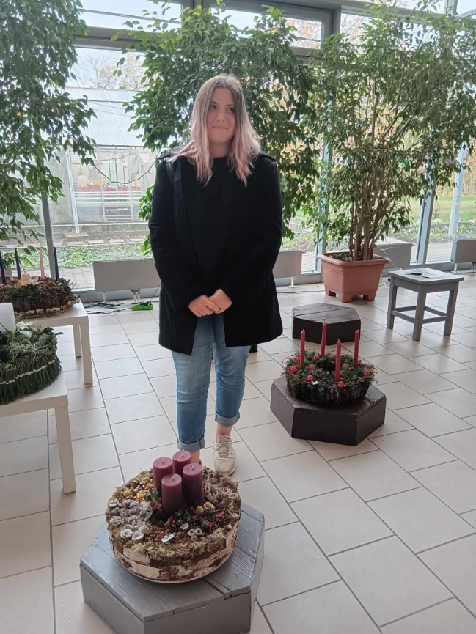
Az iskola első emeleti aulájában az első adventi gyertya gyújtása meghitt ünnepi részvétellel zajlott le 2023. december 01-én, majd még három alkalommal kerül sor e jeles eseményre .
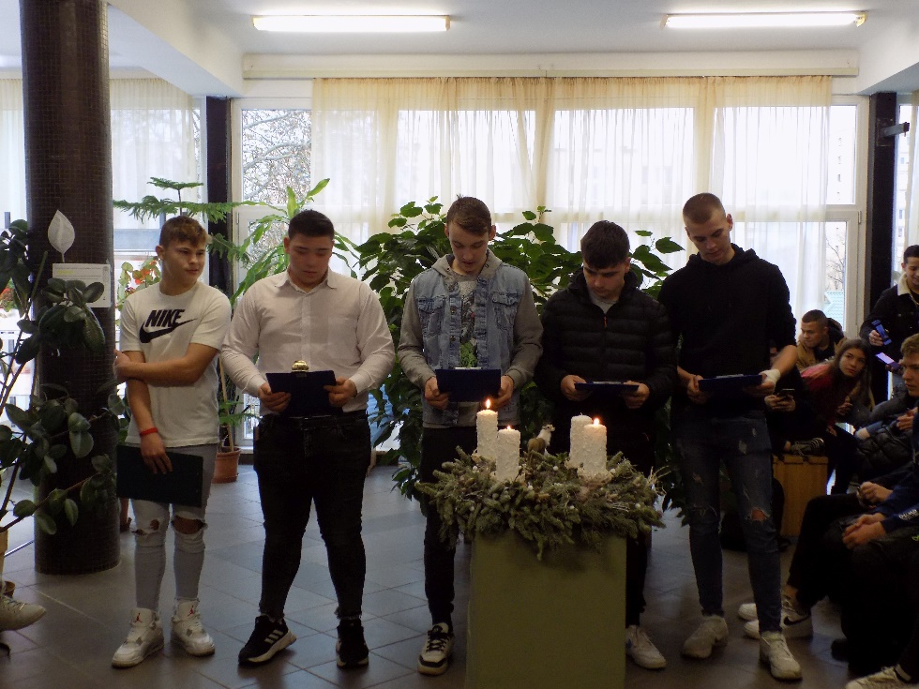
„A GENERÁCIÓK KARÁCSONYA „ünnepség 2023. december 20. 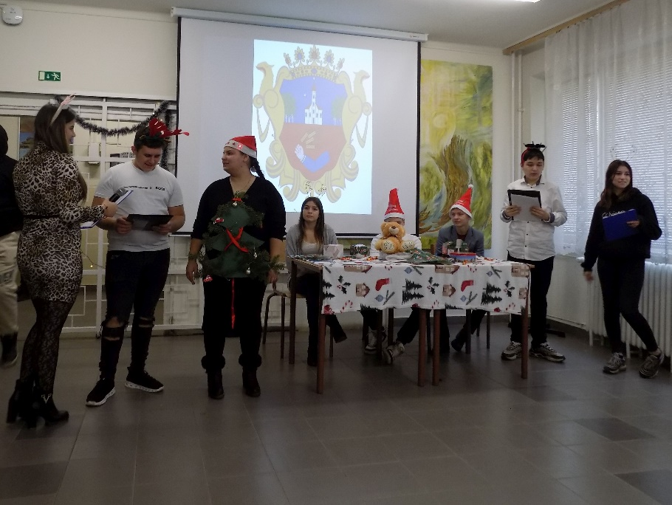

Az egybegyültek nagy örömmel hallgatták az erre az alkalomra készülő műsort. Ebben az iskolások adták elő Betlehemes játékukat, amely a hagyományos történeti formát megtartva új dallamokat is tartalmazott. A produkció utáni taps arról árulkodott, hogy a közönségnek nagyon tetszett a gyerekek előadása. Az ünnepségen a 10. B. osztályos tanulók karácsonyi műsorát mindenki nagy figyelemmel kísérte, ahol jelen voltak az iskola technikai dolgozói, valamint az iskola tanárai és alapítvány tagjai is.
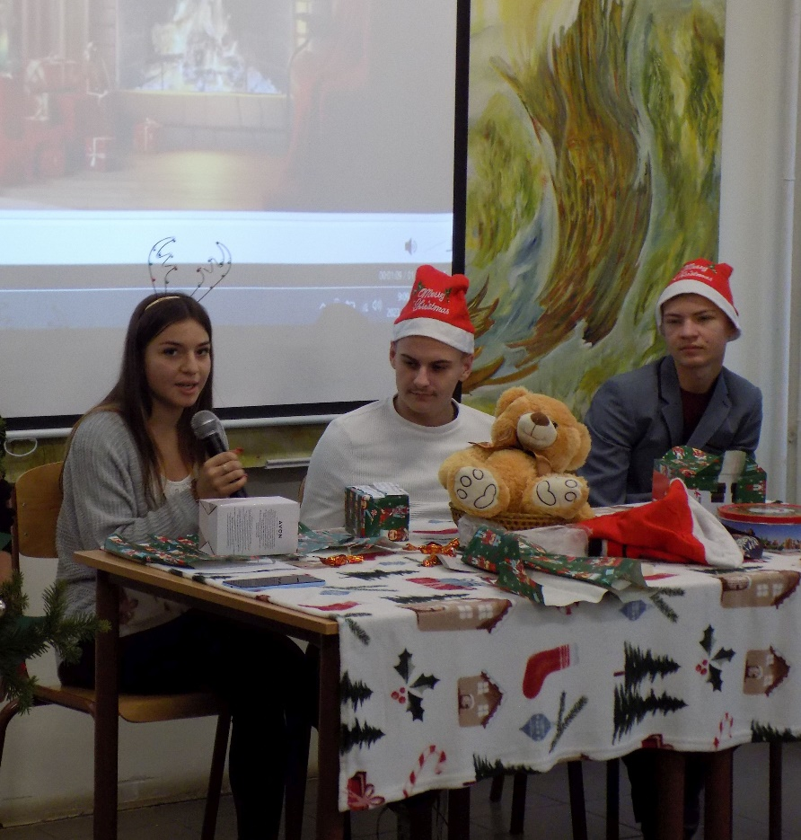
Az Alapítvány egyik fő célja, hogy a motivált tanulókat támogassa.
A Nyíregyháza Megyei Jogú Város által meghírdetett pályázat keretében megvásárolt ajándékok kiosztása következett a nap későbbi szakaszában, amelyen ugyancsak rész vettek az iskola dolgozói, oktatói, alapítvány tagjai és az iskola diákjai is. A tanári kar javaslata alapján összeállításra került azoknak a tanulóknak a névsora, akik a karácsonyi ajándékcsomagban részesültek. Minden osztályból lett kijelölve egy tanuló. A kiválasztás során figyelembe lett véve a tanuláshoz való hozzáállásuk, a képességeikhez mért aktivitásuk és az iskola életében betöltött szerepük.
Az ajándékozott tanulók számára, gondosan összeállított csomagok lettek elkészítve, amelynek keretében az iskola tanulói ajándékoknak örülhettek. Az iskola alapítványa részéről 10 db ajándékcsomag lett kiosztva, a rászoruló és tanulmányában jeleskedő felnövekvő generáció legjobbjai között.
Az Agrárifjúságért Alapítvány támogatása révén összeállított ajándékcsomagokat az alapítvány kuratóriumának elnöke adta át.

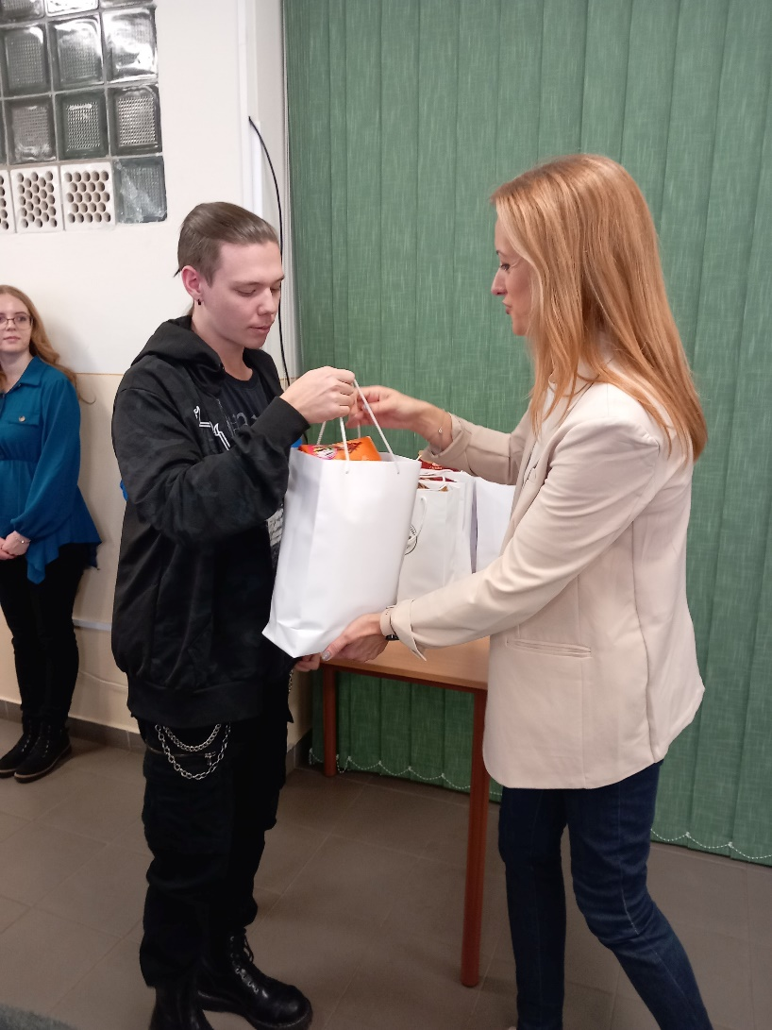
Az iskolában kézműves foglalkozás is folyik, amely révén agyag tárgyak és egyéb kézműves remekművek is készülnek.
A festett agyag díszek a karácsonyi ajándékozás egy megjelenése a hozzáadott értéknek és az iskolai munkának.
Az ünnepség befejezésekor ezek a díszek lettek kiosztva a résztvevők között, amelynek sokan örültek.

Kelt: Nyíregyháza, 2024. január 15.

……………………………………

Oroszvári-Szücs Anita
Agrárifjúságért Alapítvány
kuratóriumi elnöke

P.H.

